Zpráva o účasti na předsjezdové okresní konferenci okresu Blansko,
1.4.2017, Petrovice

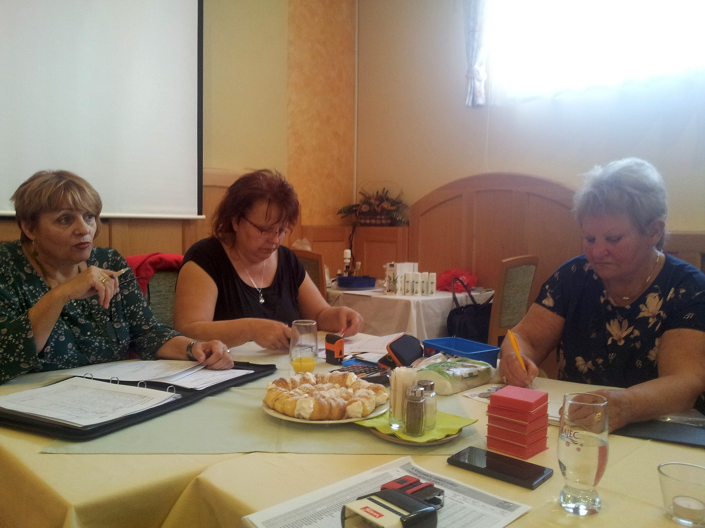
I když by se zdálo podle data, že půjde o apríl, konference se opravdu konala. Svou roli zahrály Velikonoce, které letos padly na půlku dubna, a moc volných sobotních termínů pro setkání žen tedy nezbylo.
Členky okresní rady ve spolupráci s vedoucí krajského střediska Margit Březnovou připravily příjemné prostředí salonku penzionu U hraběnky v Petrovicích a bohatý program.

Vlastní jednání s volbami nových funkcionářek okresní rady, delegátek na krajské shromáždění a dalších návrhů podle pokynů vydaných v našem ústředním zpravodaji „Žena třetího tisíciletí“ bylo doplněno lékařskou přednáškou na téma ženy a příčiny stresu a jak na něj a odpolední minidílničkou – přítomné ženy si vyzkoušely „upatlat“ kuličku do koupele:
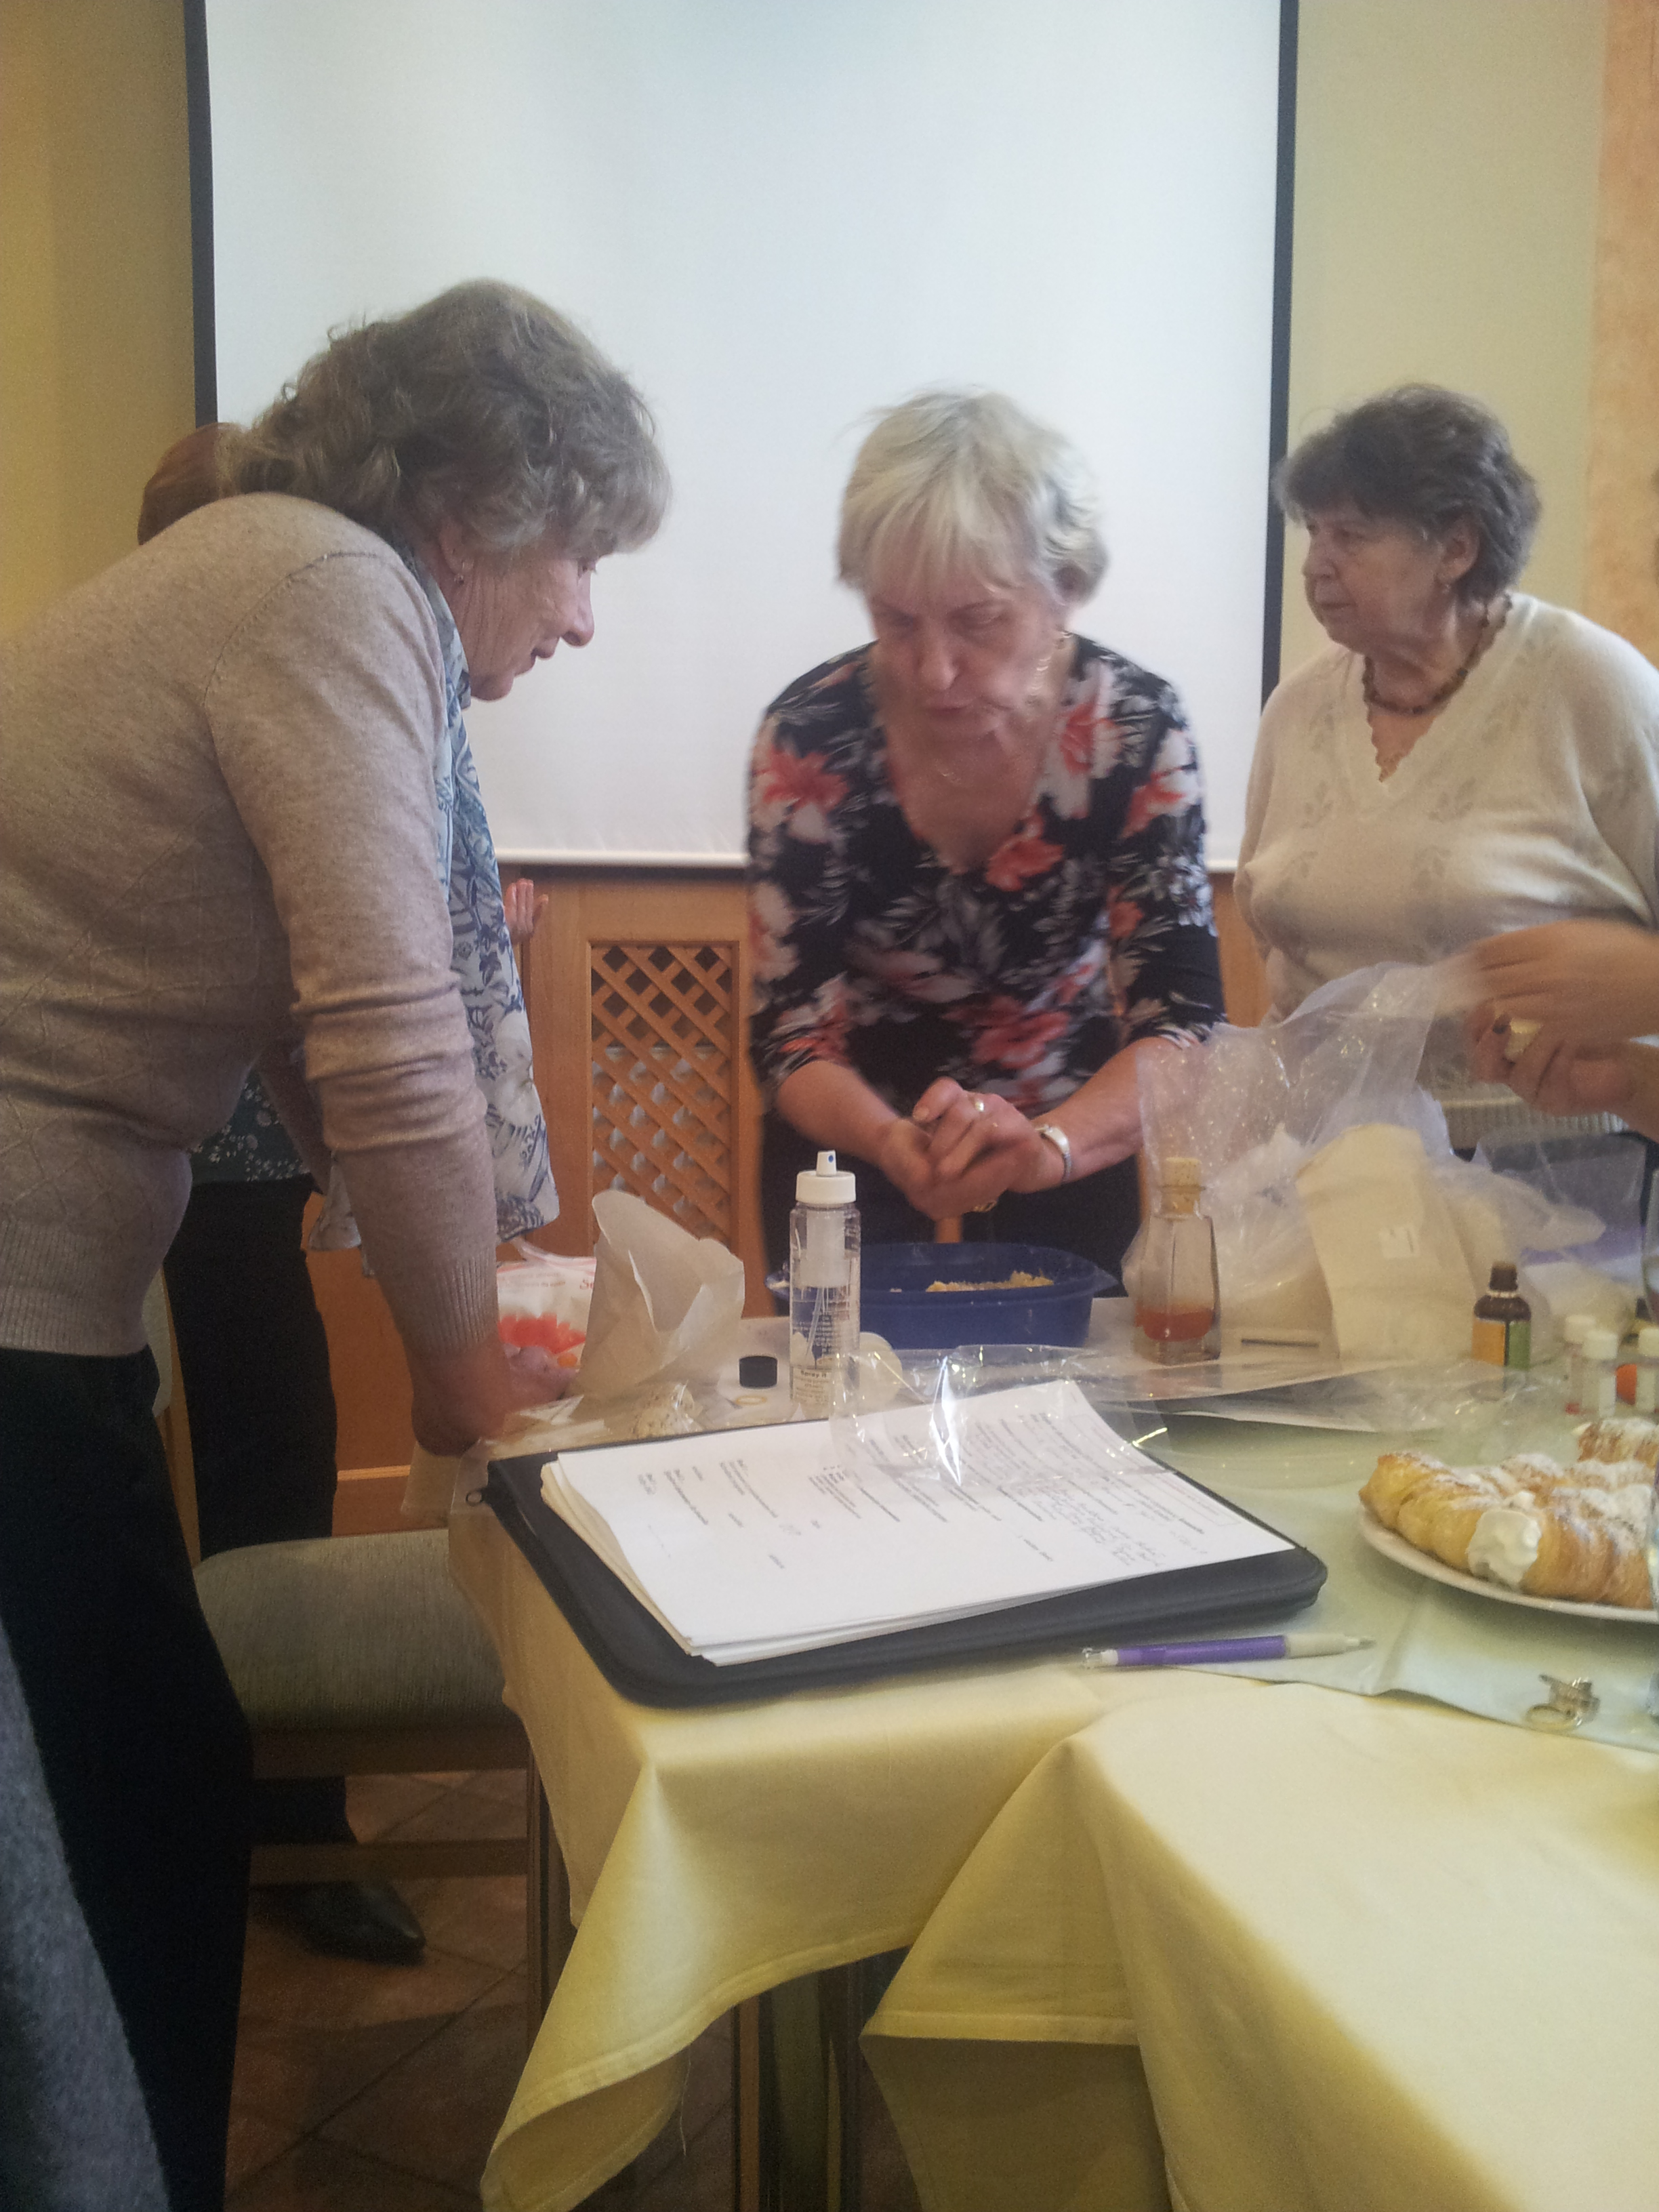
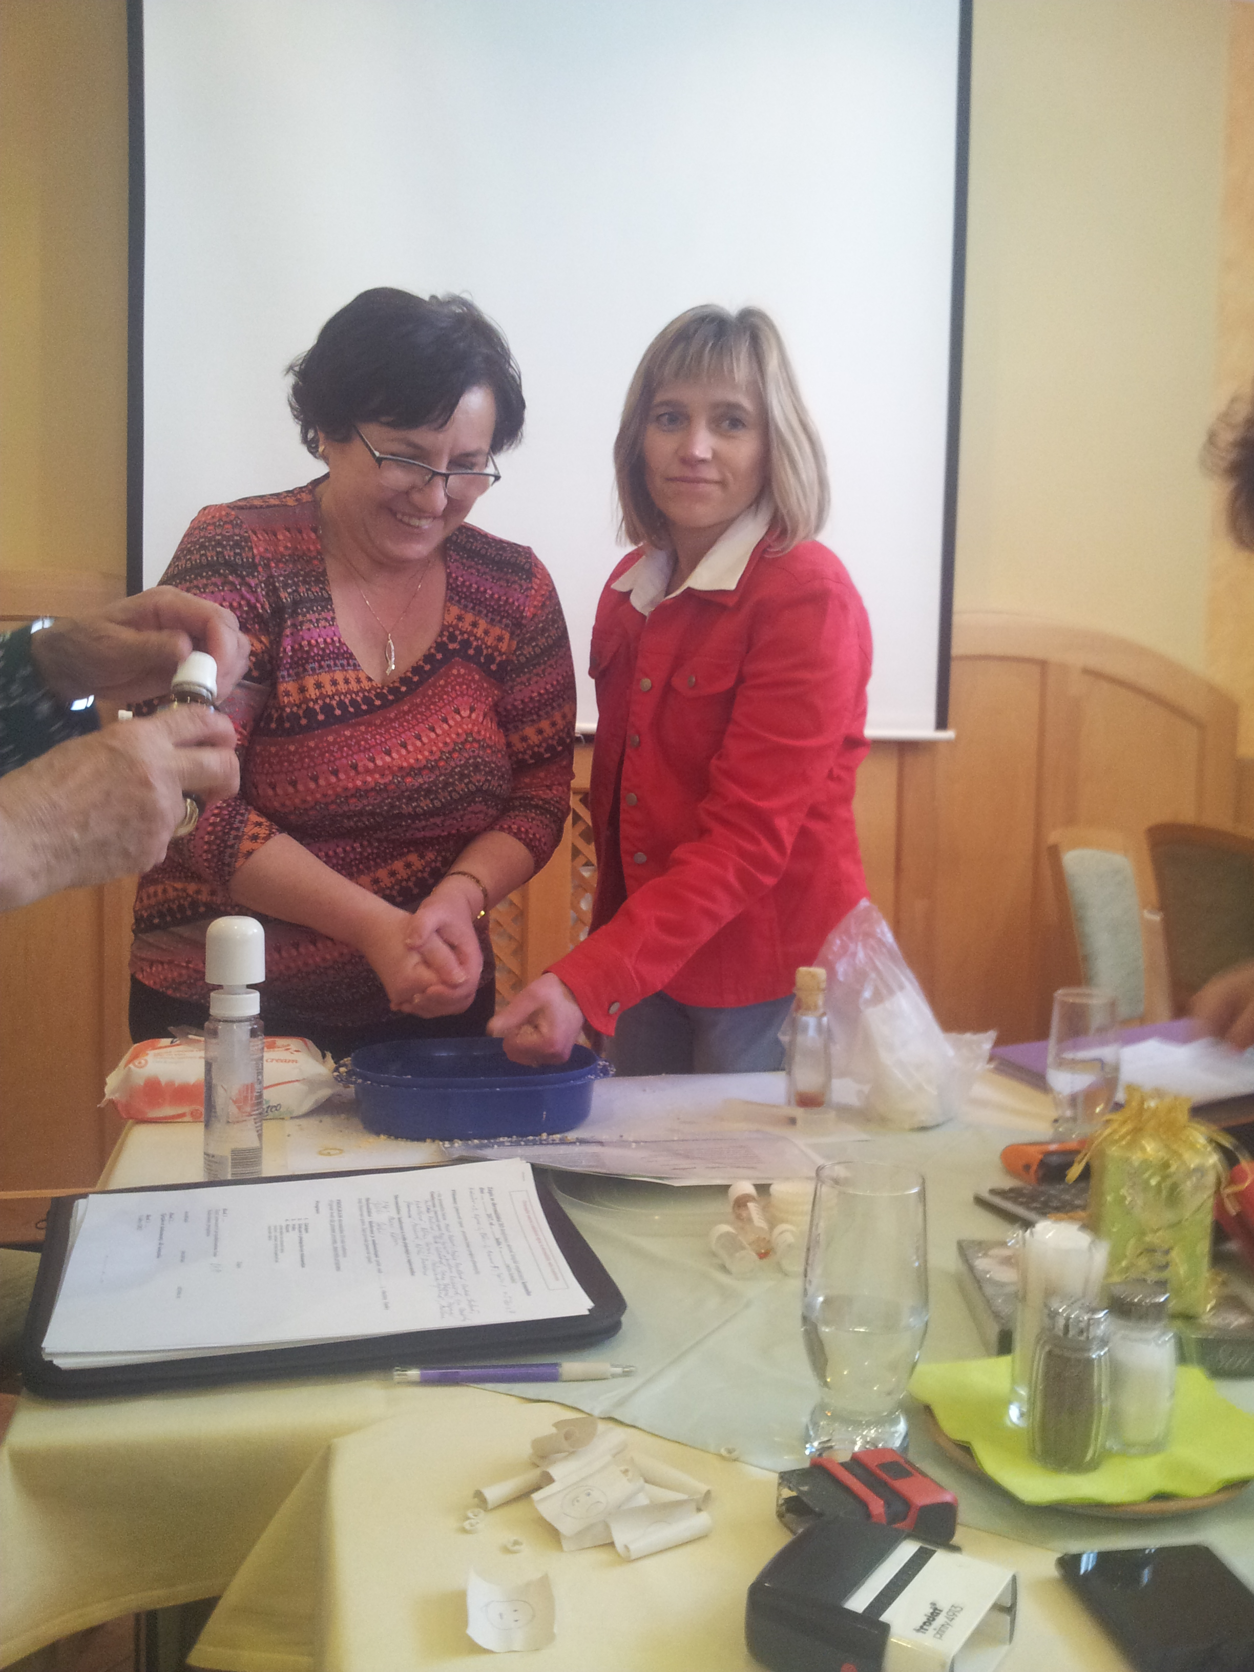
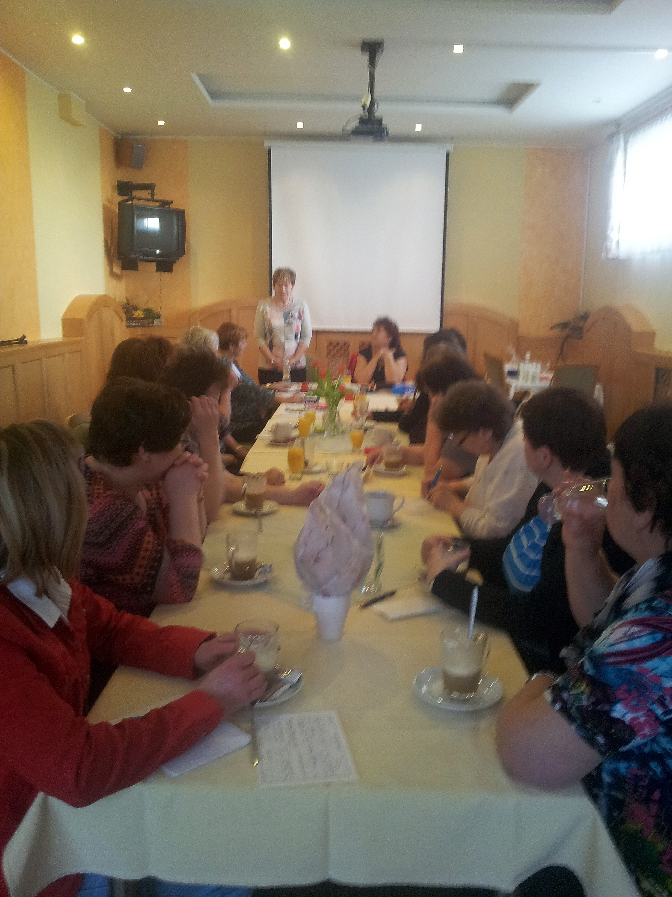

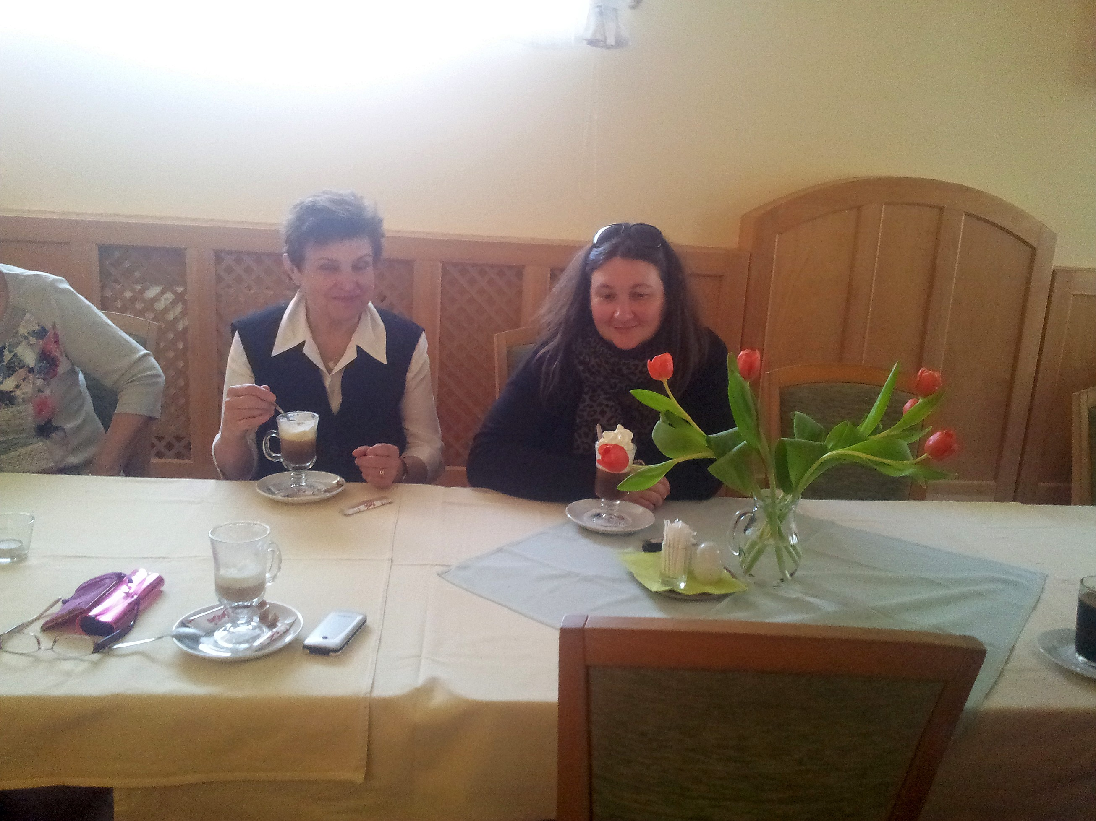
Příjemným překvapením byla účast dvou zástupkyň ZO Bohuňov z Pardubického kraje, která se rozhodla působit pod okresní organizací Blansko a to pro lepší dostupnost, ale i protože prý „se toho tam víc děje“. Překvapením byla ne tak jejich účast, ale verva, s jakou se zapojily do další činnosti ORŽ Blansko.
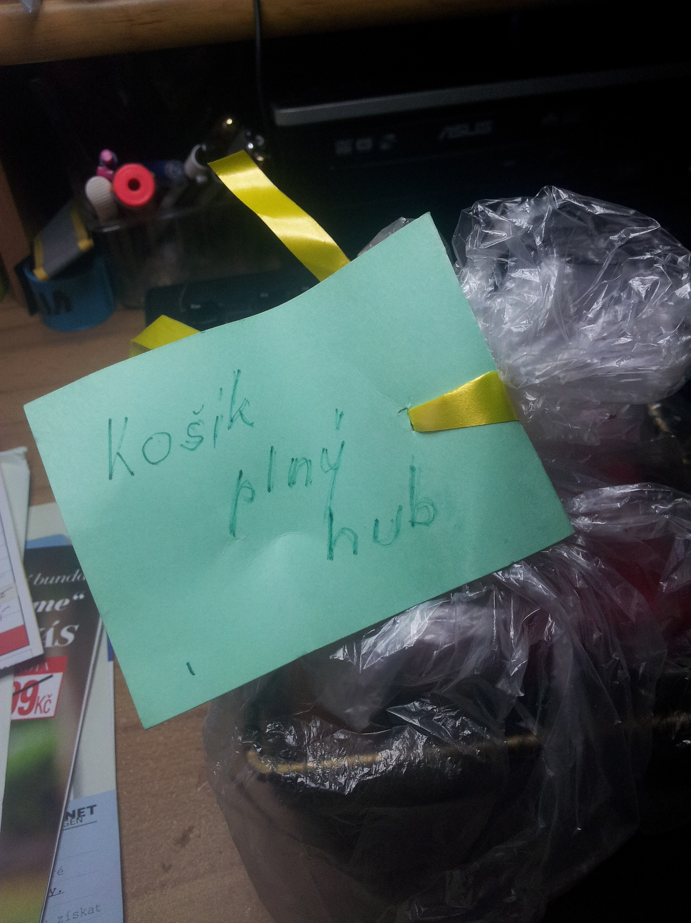
Všechny přítomné členky vyjádřily svoje názory na další programové zaměření svazu „očárkováním“ dotazníku v ŽTT. Chcete-li se taky zapojit, dotazník najdete na www.csz.cz/sjezd. Broňa Milinková

P.S. A co říkáte takovému vylosovanému dárečku?
Na lístku je napsáno „košík plný hub“, ale byly v něm houby na nádobí.. přesně v aprílovém duchu, že?

